概述：

需要一个6寸触屏pad通过wifi与云服务器，以实现澳柯玛热水器的云端管理。触屏可以做热水器的基本设置。Pad内会将热水器的温度信息实时传给服务器。服务器提供接口用户可以通过手机等其他移动设备设定热水器。如定时、加温等。

热水器样图：

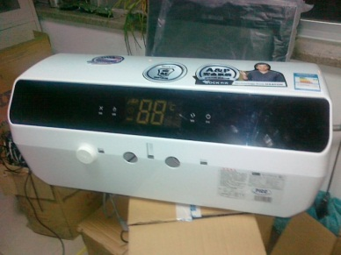

流程图：

